# CÔNG TY CỔ PHẦN

XÂY DỰNG

Digitally signed by CÔNG TY CỔ PHẦN XÂY DỰNG COTECCONS DN: C=VN, S=THÀNH PHỐ HỒ CHÍ MINH, CN=CÔNG TY CỔ PHẦN XÂY DỰNG COTECCONS, OID.0.9.2342.19200300.100.1.1=

MST:0303443233

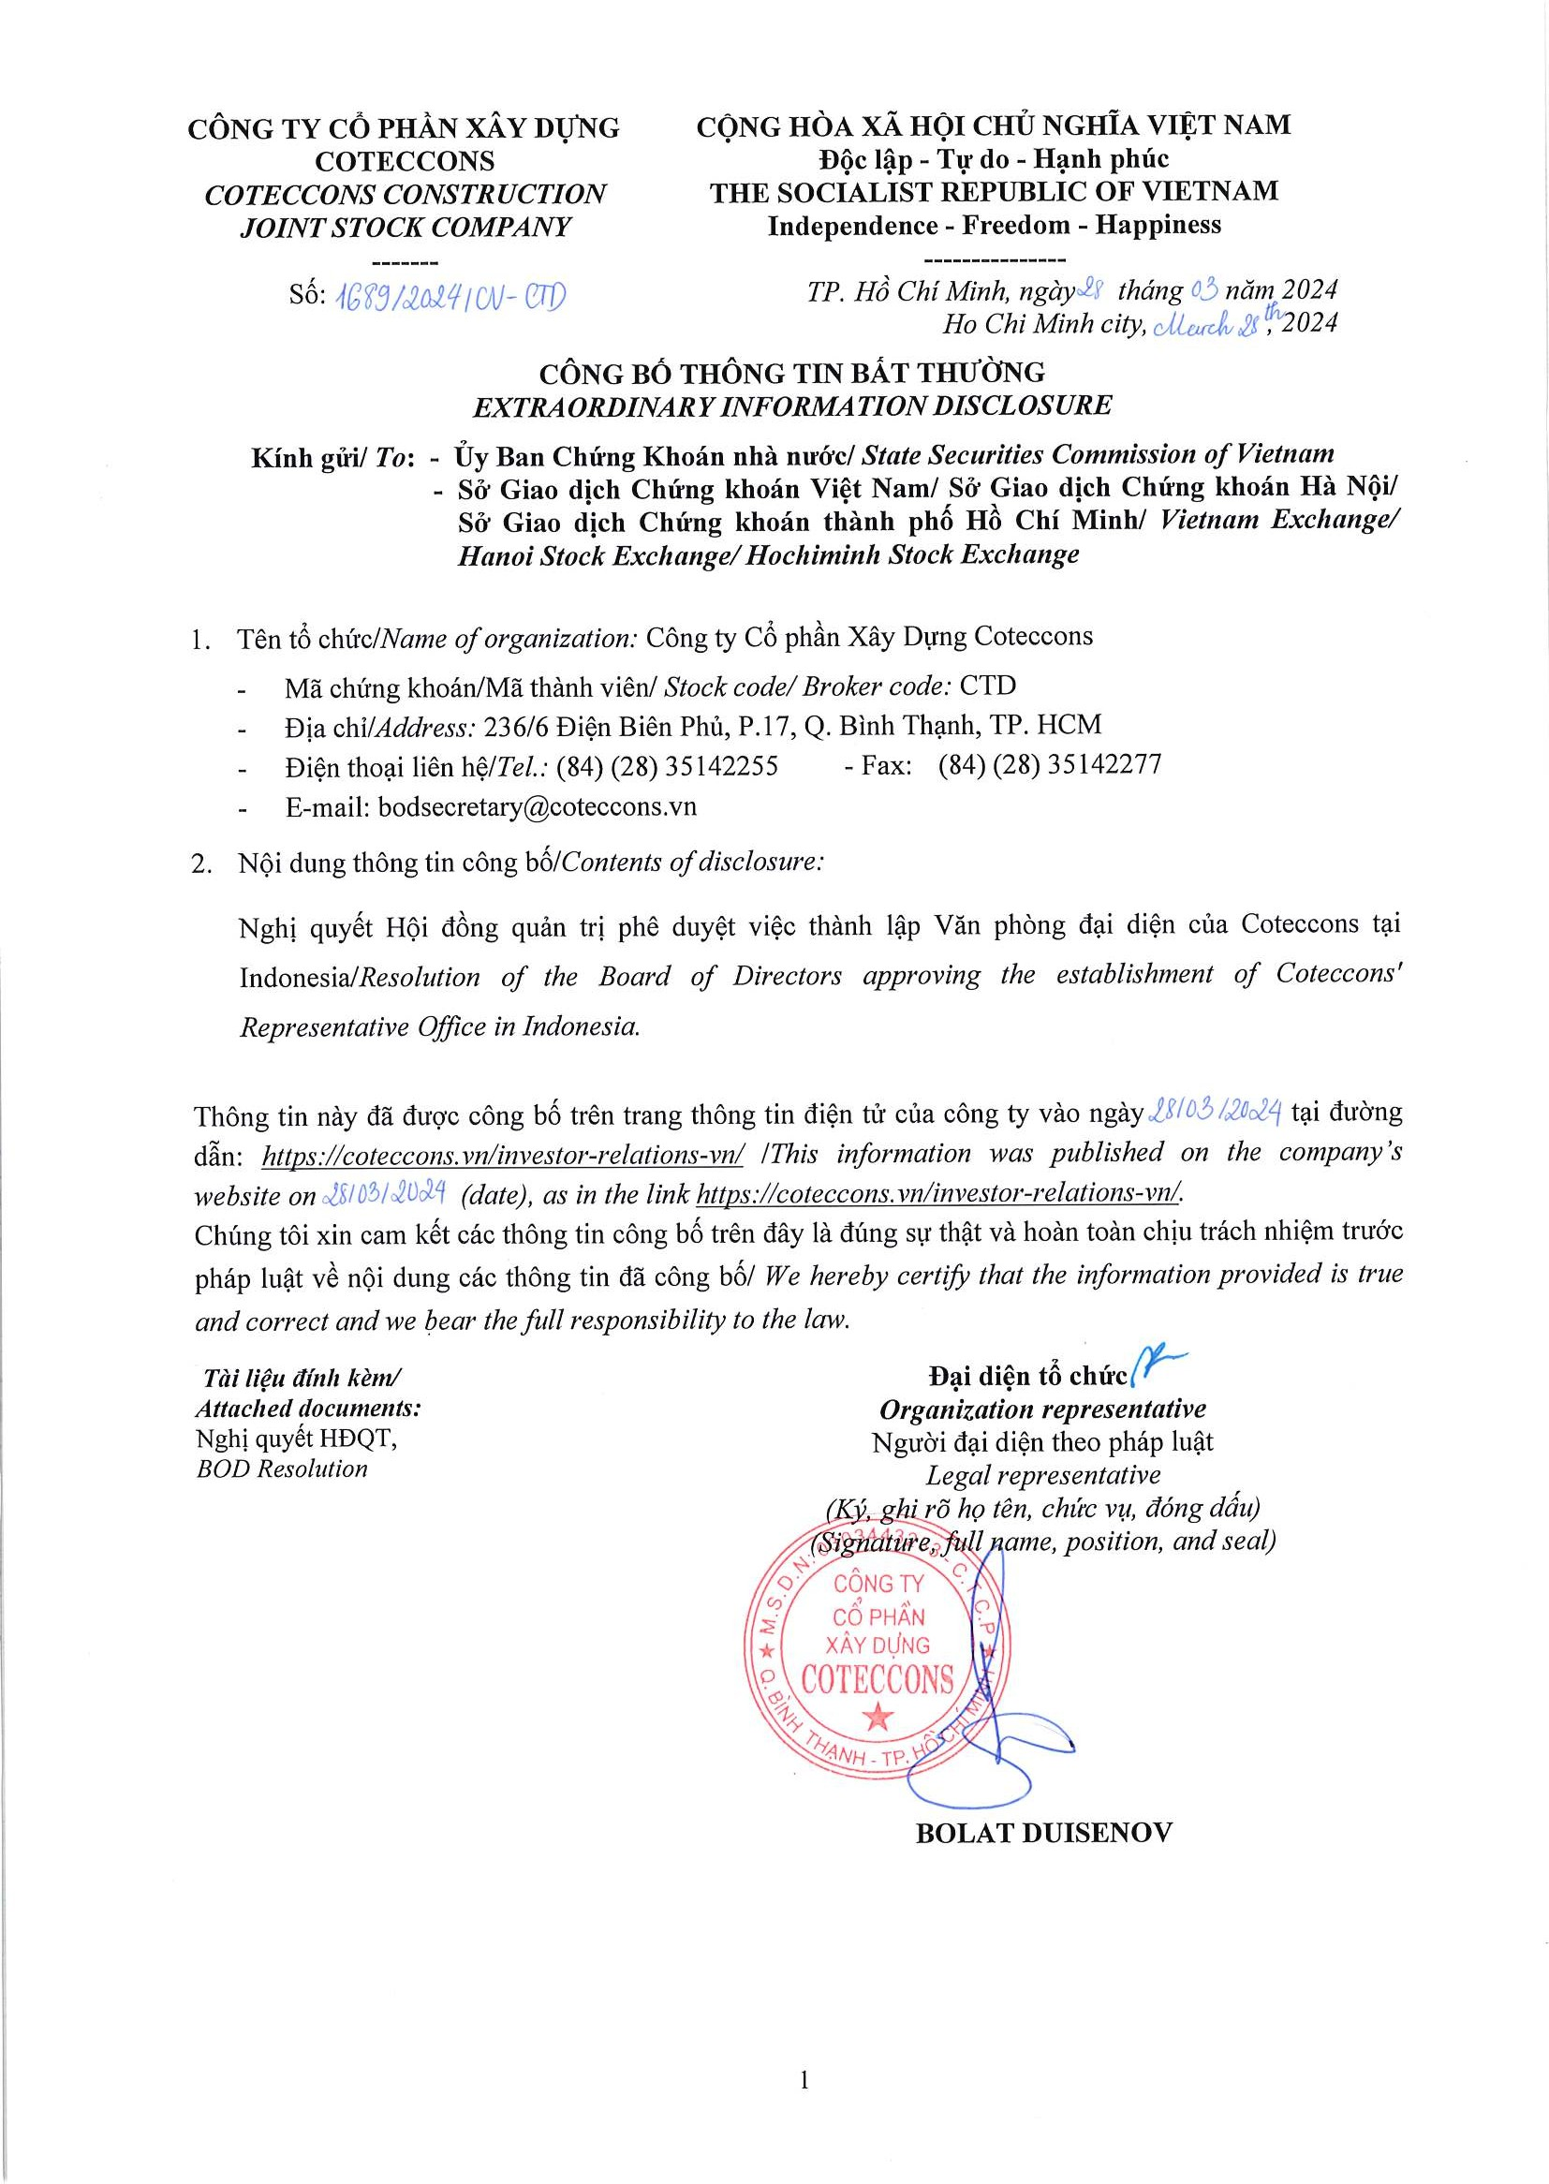

Reason: I am the author of this document

COTECCO

Location: your signing location here

NS

Date: 2024.03.28 09:55:00+07'00'

Foxit Reader Version: 10.1.0

